|  |  |  |
| --- | --- | --- |
| **Je m’appelle : ________________________________**  **Classe 4ème année** | **EVALUATION**  **Unité 3**  **Enseignant(e) :_______________** | **Ministère de l’éducation**  **Langue française**  **Année scolaire: 2024-2025**  **Durée : 1 heure** |

**Je lis le texte :**

Aujourd’hui, Cerise doit aller chez sa grand-mère. Sa maman a préparé des Crêpes.

La maman. : « Tiens. Voici des crêpes pour ta grand-mère. Et de la confiture de fraises »

Cerise : « Mamie sera ravie : elle adore ça ! Je pars tout de suite chez elle. »

La maman tend le panier avec les crêpes et la confiture.

La maman : «Fais attention en traversant ! »

Cerise : « Promis maman, à tout à l'heure »

Dans la rue, Cerise traverse puis rencontre Monsieur Patelle, le voisin de sa grand-mère.

Le voisin : « Bonjour, Cerise. Mais que fais-tu par ici, toute seule ? »

Cerise : « Je vais chez ma grand-mère »

Le voisin : « ton panier a l'air bien lourd. Veux-tu que je le lui apporte ? »

Cerise : « Merci, c'est gentil! »

Le voisin : « Je suis pressé. Je pars devant. Tu me rejoindras »

Le voisin part avec le panier et mange plusieurs crêpes en chemin… puis sonne chez la grand-mère.

Dring, dring

Grand-mère : « Qui est là? »

Le voisin : « C'est moi, Monsieur Patelle. »

Grand-mère : « Entrez ! Qu'est-ce qui vous amène ? »

Le voisin : «  J'ai rencontré votre petite-fille et vous apporte son panier »

Grand-mère : «  Miam, les bonnes crêpes : c’est la spécialité de ma fille! »

Le voisin : « Il paraît qu'elles sont très bonnes »

Grand-mère : « Tiens c'est étrange, elle en fait plus d’habitude… Et de la confiture de fraises :c’est celle que je préfère Asseyez-vous , Cerise ne va pas tarder. Vous prendrez bien une crêpe avec nous »

Le voisin : « Non merci, je n'ai pas faim ! D'ailleurs, je vais rentrer chez moi, je ne me sens pas très bien »

Voilà ce qui arrive à un voisin serviable mais un peu trop gourmand

**Je réponds aux questions :**

1. Coche a bonne réponse :

**Où se trouve la maison de la grand-mère ?**

en ville en forêt à la campagne

1. Réponds en faisons une phrase :
2. Qui sont les personnages dans ce texte ?

……………………………………………………………………………………………………………………………………………………………………………………………………………………………………………………

1. Pourquoi Cerise se rend-elle chez sa grand-mère ?

……………………………………………………………………………………………………………………………………………………………………………………………………………………………………………………

1. Quel conseil donne sa maman lui donne-t-elle ?

……………………………………………………………………………………………………………………………………………………………………………………………………………………………………………………

1. Que propose le voisin de la grand-mère ?

……………………………………………………………………………………………………………………………………………………………………………………………………………………………………………………

1. Que fait-il en chemin ?

……………………………………………………………………………………………………………………………………………………………………………………………………………………………………………………

1. Réponds en justifiant votre réponse  :

**Le voisin reste-t-il goûter les crêpes avec Cerise et sa grand-mère ?**

………………………………………………………………………………………………………………………………………………………………………………………………………………………………………………………………………………………………………………………………………………………………

**Langue :**

1. Souligne dans le texte **six** déterminants
2. Complète les phrases suivantes avec la bonne forme des verbes en “ir” au présent de l’indicatif :
3. Je **(finir)** ______ mes devoirs avant de partir jouer.
4. Ma sœur et moi **(choisir)** __________ un joli cadeau pour l’anniversaire de papa.
5. Ton camarade et toi **(réfléchir)** __________ à la solution du problème ?
6. Les petits enfants **(grandir)** ______ vite, vous ne trouvez pas ?
7. Tu **(rougir)** ______ quand tu parles devant tout le monde.
8. Conjugue le verbe faire au présent de l'indicatif dans les phrases suivantes.
9. Je **(faire)** ______mes devoirs tous les soirs.
10. Mon ami **(faire)** ______toujours du sport après l'école.
11. Ma mère et moi **(faire)** ___________un grand nettoyage dans la maison.
12. Ton cousin et toi **(faire)** ___________la course ensemble.
13. Enrichis les phrases suivantes en ajoutant des adjectifs, des compléments, des adverbes…

* Le chat dort. → ………………………………………………………………………………
* Il va à l’école. → ……………………………………………………………………………
* Nous jouons dehors. → …………………………………………………………………

1. Complétez les mots avec  s / c / ss ou ç :

…erise le……on gar…on …ouris chau……ure …port

1. Coloriez les étiquettes dans lesquelles le mot n’est pas bien écrit :

|  |  |  |  |
| --- | --- | --- | --- |
| Bombom | un combat | Le concours | Une tempête |

|  |  |  |  |
| --- | --- | --- | --- |
| Une balance | Une fente | Souvent | Le vemtre |

|  |  |  |  |
| --- | --- | --- | --- |
| La janbe | Un nombre | Ma tante | Le plonbier |

1. Entoure le verbe qui convient.

* Les enfants **(jouent -joue -joues)** dans la cour de récréation.
* Julien et moi **(voyageons - voyagent - voyages)** dans le monde entier
* Ton cousin et toi **(chantent - chantons - chantez)** ensemble.

1. Récris chaque phrase en mettant le sujet au pluriel et en accordant le verbe.

Le bambou grandit très rapidement.

...........................................................................

Le cri des marmottes annonce la fin de l'hiver.

....................................................................................

Le bateau quitte le port, le marin hisse la grand-voile.

........................................................................................

**Production :**

1. **Observe l’illustration**
2. **Invente un dialogue entre Cerise et le loup**

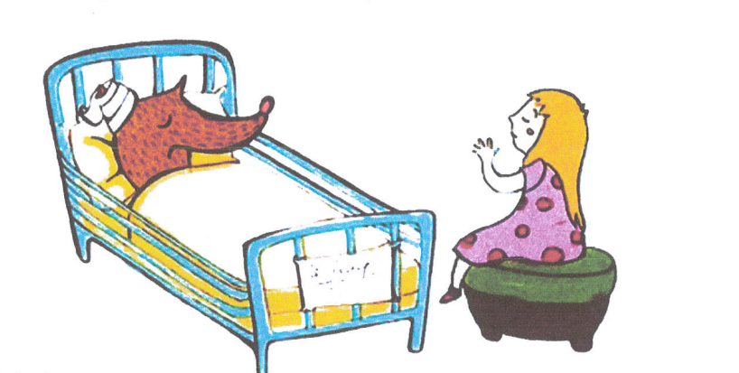

A l’hôpital :

Cerise : « Bonjour Monsieur le loup. Comment vas-tu ?»

Le loup :« …………………………………………………………………….»

Cerise :« ………………………………………………………………………»

Le loup :« ………………………………………………………………

Cerise :« ………………………………………………………………………»

Le loup :« …………………………………………………………………… »

Cerise :« ……………………………………………………………………………………………………………………………………………………………………………………………………………………………………………………………………………………………………………………………………………………………»